河北定州中学2016-2017学年第二学期高四第1次月考生物试卷
一、选择题
1．紫杉醇能诱导、促进微管蛋白聚合从而抑制纺锤丝和纺锤体的形成．如果用一定浓度的紫杉醇处理幼芽分生组织的细胞，则会发生（ ）
A．DNA和有关酶的合成受阻 B．细胞内染色体数目加倍
C．染色体的着丝点不能分裂 D．细胞膜内陷的时间推迟
2．下图为动物体内的细胞调亡及清除过程示意图。以下叙述不正确的是

A．该过程体现了生物膜的信息识别和传递功能WWW.ziyuanku.com
B．细胞正常凋亡是相关基因选择表达的结果
C．吞噬细胞清除凋亡细胞时要依赖膜的流动性
D．吞噬细胞对凋亡细胞的清除属于特异性免疫
3．右图是利用某农作物品种①和品种②培育作物新品种的几种方法，下列叙述正确的是
Ⅴ
⑤AAbb
Ⅱ
⑦AaBbC
Ⅵ
⑥AAaaBBbb
Ⅲ
Ⅳ
③AaBb
④Ab
①AABB
②aabb
Ⅰ
⑧Aabb
Ⅶ
A．③与⑥是同一个物种
B．过程Ⅵ需要限制酶和DNA聚合酶两种工具酶
C．过程Ⅴ使用的药剂作用于有丝分裂的中期
D．过程Ⅶ产生的变异具有不定向性
4．甲酵母菌进行有氧呼吸，乙酵母菌进行发酵，若他们消耗等量的葡萄糖，问他们共同放出二氧化碳和吸入氧气的体积之比是
A．1︰2 B．1︰1 C．2︰3 D．4︰3
5．下列生命系统的结构层次中，对应于种群层次的是
A．一个受精卵
B．一个大肠杆菌
C．培养皿中的大肠杆菌菌落
D．培养基被污染后，除大肠杆菌外，又滋生了别的细菌和真菌
6．关于下列结构的说法，正确的是（ ）
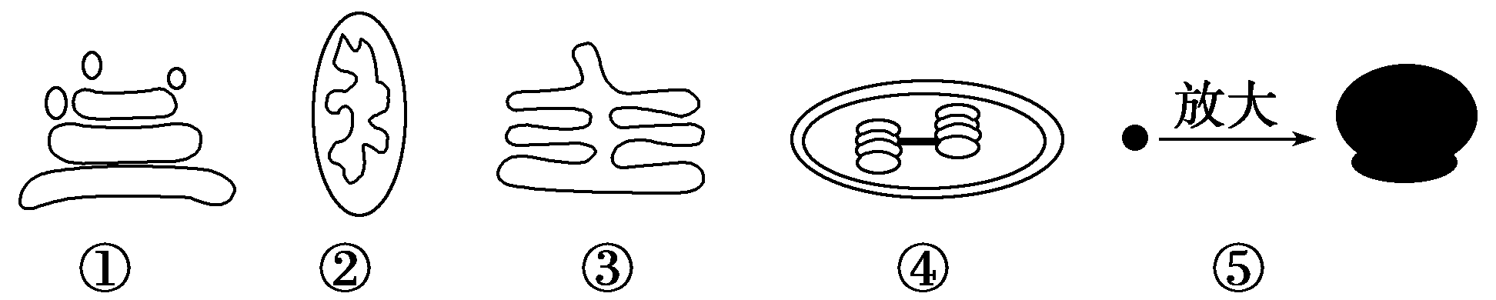
A．五种结构广泛地存在于各种细胞内
B．②能提供能量，①③④⑤上进行的反应都与能量无关
C．观察活细胞中的④常用健那绿染色WWW.ziyuanku.com
D．①与③间的相互转化是以囊泡形式完成
7．下列曲线图分别表示不同的生物学现象，其中描述不正确的是（ ）
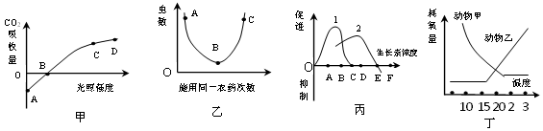
A．甲图OB期间植物也在进行光合作用
B．乙图B点时害虫种群抗药性个体所占百分比大于A点时的百分比
C．生产上用一定浓度生长素类似物除去单子叶植物中的双子叶杂草，丙图中1曲线表示单子叶植物
D．丁图中动物甲表示恒温动物
8．下列关于细胞周期的叙述，正确的是（ ）WWW.ziyuanku.com
A．分裂间期染色体复制，其数目加倍
B．机体内所有的体细胞都处于细胞周期中
C．抑制DNA的合成，细胞将停留在分裂期
D．细胞分裂间期为细胞分裂期提供物质基础
9．细胞学家发现人类的一种神经细胞中DNA含量是a，在同一种器官中可以找到DNA含量为 0.5a、a、2a的细胞，这种器官应该是
A.骨髓 B.肝脏 C.卵巢 D.皮肤
10．铁钉刺入某人的脚底，随即她产生了一系列的反应。此人脚底受伤后出现了红肿，医生担心她感染破伤风杆菌，立刻给她注射疫苗进行应急免疫治疗。下列分析有误的是（ ）$来&源：ziyuanku.com
A.此人还未感觉到刺痛之前就有了抬脚缩腿反应，抬脚缩腿反应属于非条件反射
B.B细胞、T细胞、效应T细胞均能识别抗原
C.注射疫苗的目的是提高其相应的特异性免疫功能
D.若破伤风杆菌侵入了人体深部的组织细胞并大量繁殖，则该菌的细胞呼吸类型和此时消灭该菌首先要通过的免疫途径分别是无氧呼吸和体液免疫
11．如图是生长素浓度对植物生长的影响，有关说法不正确的是（ ）
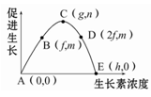
A．若某植物幼苗已经表现出向光性，且测得向光面的生长素浓度为f，则背光面的生长素浓度范围为大于f小于2f
B．除草剂除草的原理是生长素浓度大于h时抑制生长
C．若植物幼苗水平放置一段时间后表现出根向地性，测得根的近地侧生长素浓度为g，则远地侧生长素浓度可能为2f
D．若某植物顶芽的生长素浓度为g，产生顶端优势现象的侧芽生长素浓度可能大于h
12．下列关于抗利尿激素分泌的叙述中，正确的是 （ ）
A．喝水多，抗利尿激素分泌多
B．喝水少，抗利尿激素分泌多
C．喝水少，抗利尿激素分泌少
D．出汗多，抗利尿激素分泌少
13．小明在观察小鼠细胞分裂装片的过程中，绘制了如下细胞分裂图．有关叙述正确的是（ ）
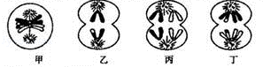
A．甲、丙和丁为减数分裂，乙为有丝分裂
B．甲、丙和丁为初级精母细胞，乙为次级精母细胞
C．丁细胞中染色体的互换区域内，同一位点上的基因相同
D．丙产生的子细胞所含有的基因与丁的子细胞所含有的基因不同
14．在扦插植物时，保留有芽和幼叶的插条比较容易生根成活，这主要是因为芽和幼叶能（ ）
A．迅速生长 B．进行光合作用
C．产生生长素 D．储存有较多的有机物
15．下列有关细胞多样性与统一性的叙述，错误的是
A．细胞学说从一个方面揭示了生物体结构的统一性
B．原核细胞与真核细胞具有相似的染色体资*源%库 ziyuanku.com
C．一切动物和植物都由细胞发育而来，并由细胞及其产物构成
D．原核细胞与真核细胞都具有核糖体
16．如图是甲、乙、丙三种生物体细胞内染色体情况示意图，则对应的基因型可依次表示为
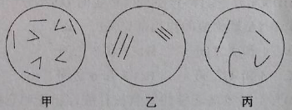
A．AaBb，AAaBbb，Aaaa B．AaaaBBbb，Aaa，AABB
C．AAaaBbbb，AaaBBb，AaBb D．AaaaBbbb，AAabbb，ABCD
17．
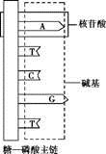
A. 糖—磷酸主链的组成元素有C、H、O、N、P
B. 合成该图化合物时，需脱去5分子水
C. 图中的一个磷酸基团可与一个或两个五碳糖相连
D. 连接磷酸基团与五碳糖的化学键是解旋酶作用的位点
18．研究发现，在小肠绒毛的微绒毛面存在着两种运输葡萄糖的载体——SGLT1和GLUT2，前者是主动运输的载体，后者是协助扩散的载体。科学家根据不同葡萄糖浓度下的运输速率绘制如下图示曲线，下列说法中不正确的是（ ）
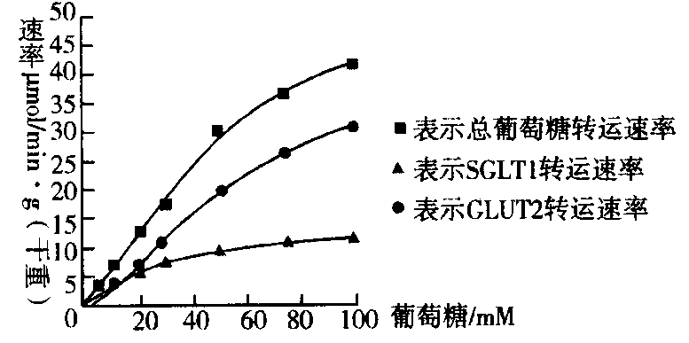
A．协助扩散（易化扩散）的速率最高约为主动运输的3倍
B．在较低浓度下，主动运输的载体先达到饱和状态
C．小肠绒毛细胞对葡萄糖的两种运输方式在同时进行
D．在较高浓度下，细胞主要依赖主动运输来增大吸收速率
19．下列关于免疫细胞的叙述，错误的是（ ）
A．效应T细胞可以释放淋巴因子
B．T淋巴细胞可以产生多种抗体资*源%库 ziyuanku.com
C．吞噬细胞和淋巴细胞均属于免疫细胞
D．一个效应B淋巴细胞只能产生一种抗体
20．组成核酸的单位“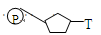”，它的全称是
A.胸腺嘧啶核糖核苷酸 B.胸腺嘧啶脱氧核苷酸
C.腺嘌呤脱氧核苷酸 D.胸腺嘧啶核糖核酸
21．如图为大豆叶片光合作用暗反应阶段的示意图，下列叙述正确的是（ ）
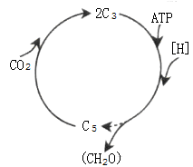
A．CO₂的固定实质上是将ATP中的化学能转变为C₃中的化学能
B．CO₂可直接被[H]还原，再经过一系列的变化形成糖类
C．被还原的C₃在有关酶的催化作用下，可再形成C₅
D．光照强度由强变弱时，短时间内C₅含量会升高
22．图为动物细胞示意图，它属于（ ）
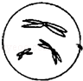
A．第一极体 B．第二极体 C．卵原细胞 D．卵细胞
23．若细胞进行减数分裂，在联会时一条正常的染色体总是从某一部位凸出来(如下所示)，其原因是
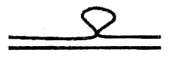资*源%库
A．染色体中某一片段位置颠倒
B．染色体中增加了某一片段
C．染色体中某一片段缺失
D．染色体中某一片段移接到另一条非同源染色体上
24．随机交配的棕色小鼠种群出现了一只黑色个体，实验证明这是常染色体上一个基因发生显性突变引起的。经随机交配多代后，调查显示36%的小鼠体色为黑色，下列叙述正确的是
A.黑色基因的频率为20%
B．种群中杂合子占16%
C．突变基因决定了小鼠的进化方向
D．黑色基因的频率会逐渐增大
25．下图表示某实验员探究不同pH条件下淀粉酶对淀粉的分解作用的实验结果。下列叙述错误的是
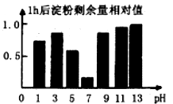
A. 应先将各组试管淀粉酶溶液pH分别调到设定数值，再与淀粉混合
B. pH为3和9的两只试管中的淀粉酶的活性相同
C. pH为13的试管调到pH为7后，淀粉含量基本不变
D. 淀粉酶降低淀粉分解反应活化能的作用比酸更显著
二、综合题
26．果蝇是常用的遗传学研究的试验材料,请回答以下有关果蝇的问题 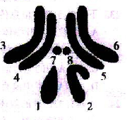
（1）现有一黑腹果蝇体细胞的染色体组成如上图所示，该细胞中有 对同源染色体，有 个染色体组。该黑腹果蝇的性别为 性果蝇，判断的依据是 。
（2）已知果蝇的黑身、灰身由一对等位基因(B、b)控制。黑身雌果蝇甲与灰身雄果蝇乙杂交，F₁全为灰身果绳，F₁随机交配,F₂雌雄果蝇中，表现型比均为灰身:黑身=3:1。
①果蝇体色性状中 为显性。F₁的后代重新出现黑身的现象叫做 ；F₂的灰身果蝇中，杂合子占 。
②现有一大群果蝇:9900只灰身(其中显性纯合子6500只)和100只黑身，则该种群中Bb的基因型频率为 。若该群体置于天然黑色环境中，灰身果蝇的比例会 ，这是
的结果。
27．(12分)为了探究光合作用产物的运输路径，某人设计如下实验：
第一步：将一植株保留一叶片(a)和一幼嫩果实(c)，b为叶片和果实连接的茎。
第二步：把处理好的植株放入一透明小室，并放到光合作用最适的温度和光照强度下培养。
第三步：向小室充入一定量¹⁴CO₂ ,密封小室，立即用仪器测定abc三处的放射性物质含量并记录。
第四步：将测得的数据绘制成曲线图如右图。请回答下列问题。
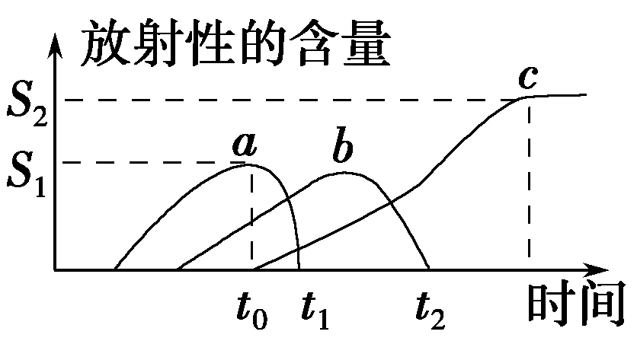
光合作用光反应为暗反应提供的能还原C₃的物质是 。
(2)¹⁴C在光合作用过程中的转移途径是 。
叶片放射性含量在t₀—t₁下降的原因是： ，但 和运输速率基本不变。
果实放射性含量达到的S₂ (“是”或“否”)能表示果实从b得到的放射性有机物总量，因为 。
(5)如果适当提高温度，图中S₁的值将 （填“增大”或“缩小”）。
(6)假定实验过程中植株的呼吸速率不变，t₀时刻小室内CO₂浓度能满足光合作用需要，现要比较t₀和t₁时刻叶片的总光合速率大小：(填“＞”或“＜”或“＝”)
①t₀—t₁时间段，小室内CO₂浓度升高，则t₀时刻叶片的光合速率 t₁时刻叶片的光合速率；
②t₀—t₁时间段，小室内CO₂浓度降低，t₁时刻小室内CO₂浓度仍能满足植株光合作用需要，则t₀时刻叶片的光合速率 t₁时刻叶片的光合速率；
③t₀—t₁时间段，小室内CO₂浓度降低，t₁时刻小室内CO₂浓度不能满足植株光合作用需要，则t₀时刻叶片的光合速率 t₁时刻叶片的光合速率。

参考答案
BDDDC DCDCD CBDCB DCDBB CACAB
26．
(1)4 2 雄 含有一条X染色体和一条Y染色体(或答两条性染色体形态不同)
(2)①灰身 性状分离 2/3 ②18% 降低 自然选择
27．（除注明外，每空1分，共12分）(1) [H] (2)¹⁴CO₂→¹⁴C₃→(¹⁴CH₂O)
(3)用于光合作用的¹⁴CO₂减少，产生含¹⁴C的有机物的速率下降(2分) 呼吸速率
(4)否 果实细胞呼吸会消耗部分含¹⁴C的有机物 (5) 缩小(2分) (6) ＝ ＝ ＞

